COSTANTE GAMMA SPECIFICA

Def. Si chiama costante gamma specifica Γ di ogni dato isotopo, considerato sorgente puntiforme, il rateo di esposizione ad un metro dalla sorgente per unita' di attivita' A, cioe' quel numero che moltiplicato per l'attivita' presente e diviso per il quadrato della distanza in metri da' il rateo di esposizione nel punto di interesse, quindi:

Alcune esempi di applicazione della (1)

1) http://www.manuelcecchini.it/blog/pdf/Valutazioni_Sorgenti_Y-90_Lu-177.pdf

- VALUTAZIONE RATEO DI DOSE DA SORGENTE GAMMA EMITTENTE

Premessa
Presso una medicina nucleare viene utilizzata una sorgente radioattiva solida sigillata gamma-emittente, di attività nota, che può venire considerata a geometria puntiforme; è necessario valutare il rischio di assunzione di dose da parte del personale e del pubblico.

Obbiettivo
Valutare il rateo di equivalente di dose ad una generica distanza R, espressa in cm, nel caso in cui non vi sia nessun mezzo assorbente interposto fra sorgente e “target”.

Modalità di valutazione
L’attività nota della sorgente viene indicata con A ed espressa in Bq, cioè in disintegrazioni/secondo.
Se ci poniamo nel caso in cui viene emessa una sola radiazione gamma per disintegrazione, nota la probabilità ε, espressa in percentuale, che la disintegrazione dia luogo a quella determinata radiazione γ, vengono emesse A.ε radiazioni γ/secondo. Se viene emessa più di una radiazione ci troveremo ad avere una sommatoria del tipo Σi Α . εi .
Nota l’energia della radiazione emessa E, espressa in MeV, possiamo dire che la sorgente emette A.ε.E MeV/sec.
Essendo la sorgente a geometria puntiforme, si ha una emissione isotropa su 4π ed alla distanza generica di R cm arriverà una energia pari a:
A. ε. E MeV/sec x cm² .
4 π R²
Se indichiamo con μ, espresso in cm⁻¹ , il fattore di assorbimento del mezzo assorbitore presente alla distanza R, si avrà una energia dissipata nell’unità di tempo e nell’unità di volume pari a:
Α .ε. E . μ MeV dissipati/sec x cm³ .
4 π R²
Essendo ρ la densità (peso specifico) del mezzo assorbitore, espresso in g/cm³, si avrà, alla distanza R, una energia dissipata nell’unità di tempo e nell’unità di massa pari a:
A . ε . E . μ MeV dissipati/sec x g.
4 π R² ρ
A questo punto ricordiamo quanto segue:
- 1 MeV = 1,6 . 10⁻⁶ erg,
- 1 erg = 10⁻⁷ joule,
- 1 Gray = 1 joule dissipato/Kg.
Risulta quindi immediato ricavare il rateo di dose espresso in Gy/sec e da questo ricavare il rateo di equivalente di dose in Sv/h.

Significato della costante specifica gamma
Per costante specifica gamma di un radioisotopo gamma emittente a geometria puntiforme, si intende il valore del rateo di esposizione, a distanza unitaria, per unità di radioattività.
La costante specifica può venire indicata con le seguenti grandezze:
Γ, in R . m² e cioè Roentgen al metroquadro/ora x Curies,
h . Ci
Γ*, in nC . m² e cioè nanoCoulomb x metroquadro/Kg x sec x GBq.

Kg.s.GBq

Le due grandezze stanno fra loro come segue:
Γ∗ = 1,935 Γ.

Valori di alcune costanti gamma specifiche

Nuclide | T 1/2 | E (MeV) e ε (%) | Γ∗
K - 42 | 12,4 ore | 0,320 (0,1)  1,520 (18,0) | 0,26
Cr - 51 | 27,60 giorni | 0,323 (9,0) | 0,03
Mn - 54 | 312,5 giorni | 0,835 (100,0) | 0,91
Fe – 59 | 44,9 giorni | 0,190 (2,4)  1,100 (57,0)  1,290 (43,0) | 1,20
Co - 60 | 5,27 anni | 1,173 (99,9)  1,332 (100,0) | 2,50
Se - 75 | 121,0 giorni | 0,120 (15,0)  0,140 (55,0)  0,270 (56,0)  0,280 (25,0)  0,400 (12,5) | 0,39
Tc – 99m | 0,25 giorni | 0,140 (90,0) | 0,12
I -125 | 60,2 giorni | 0,035 (7,0) | 0,32
I - 131 | 8,4 giorni | 0,280 (6,0)  0,364 (79,0)  0,640 (9,3)  0,720 (2,8) | 0,43
Cs - 134 | 2,06 anni | 0,563 (8,4)  0,569 (15,4)  0,605 (97,6)  0,796 (85,4) | 1,75
Cs - 137 | 30,0 anni | 0,663 (99,0) | 0,64
Ra - 226 | 1620 anni | da 0,18 a 2,20 | 1,60
U - 235 |  | 0,186 ecc. | 0,14

Es 3. Sorgente da 100 μC (3,7x10⁶ Bq) a 1,5 metri di distanza. Trova il rateo

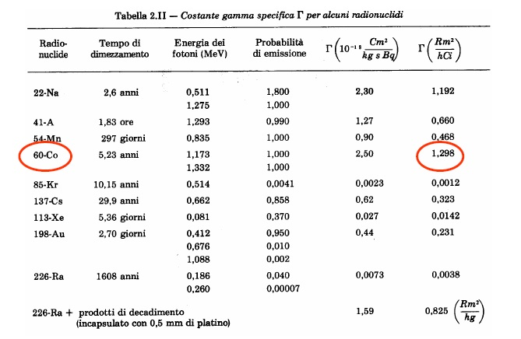

Risolvi:
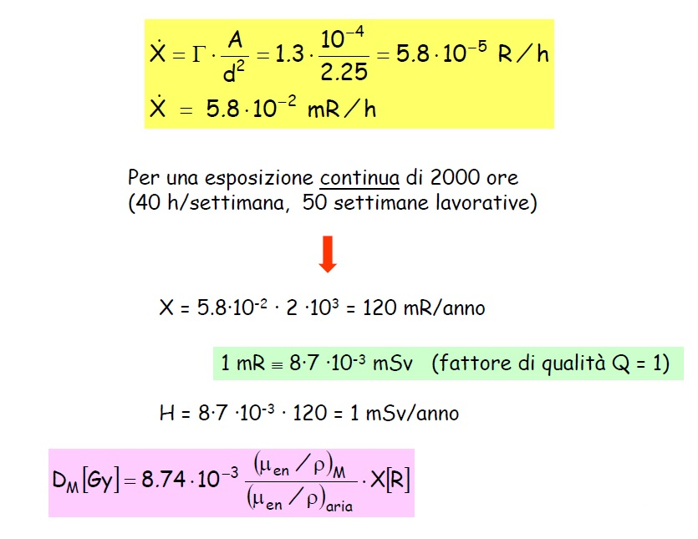

Quindi:

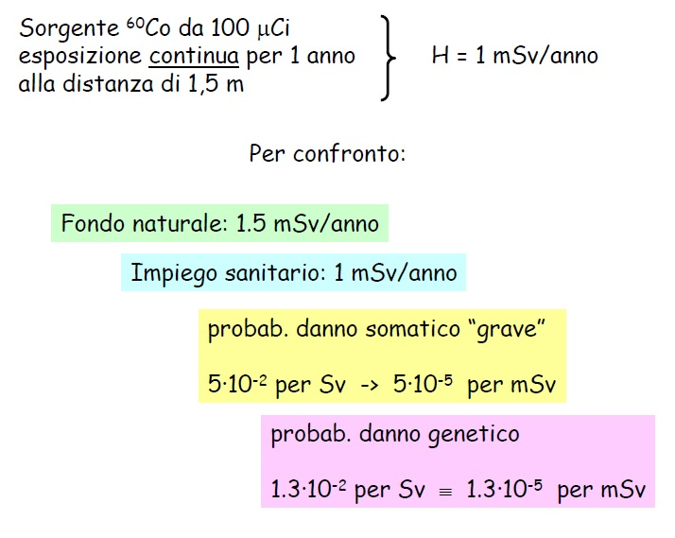

Altre tabelle
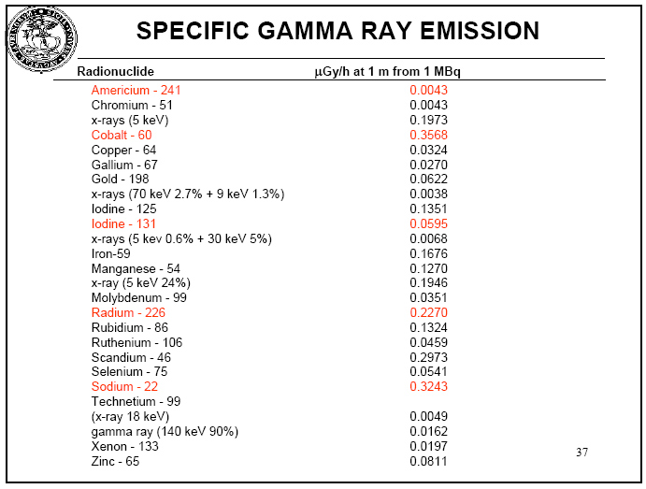

calcolo

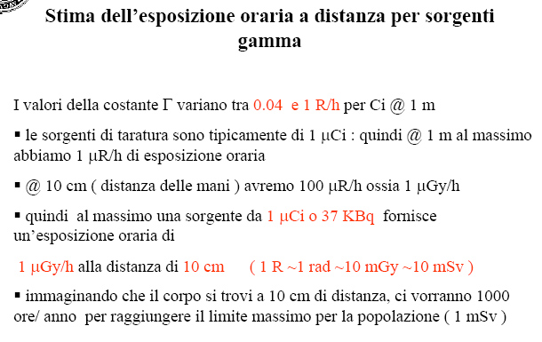
Facciamo un paragone con una esposizione da una sorgente di X

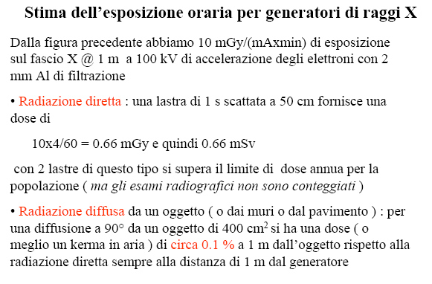

Es 4. Rottami metallici

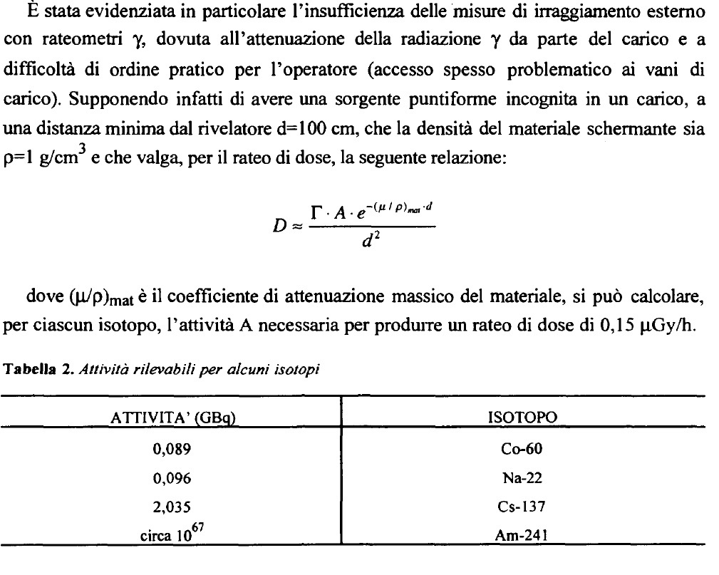

Es 5. Rottami di vario tipo

http://www.anfea.it/pdf_conv_2011/N10.pdf

